创业天府·菁蓉创享会——新津活动方案
一、活动时间
2016年1月15日下午14:00--16:30
二、活动地点
新津县·蓉创茶馆
三、组织单位
主办单位： 成都市科技局
新津县人民政府
承办单位： 成都生产力促进中心
新津县“双创”办公室
四、活动主题
传统行业转型之路
五、参加人员（约120人）
六、活动议程
1、13:00-14:00 嘉宾签到
2、14:00-14:05 主持人开场
3、14:05-14:10 成都市科技局领导致辞
4、14:10-14:40 传统企业转型之路
张清平 成都校企通电子商务有限公司 总经理
《传统企业转型升级之道》
抽奖环节
5、14:40-15:10 孵化人论众创
夏春芬（智汇青年孵化器 创始人）
《体验经济视野下的创新孵化逻辑》
抽奖环节
6、15:10-15:40 创业资本论
鲜海军 和君资本合伙人
《资本助力传统行业转型》
抽奖环节
7、15:40-16:10 创业之路分享
陈斌 成都渔耕农业科技有限公司 创始人
《传统农业在互联网时代下的创业之路》
抽奖环节
8、16:10-16:15 县长说

张清平老师个人简介
成都校企通电子商务有限公司 总经理
四川省人社厅创业指导专家组-互联网营销导师
四川省著名电商创业人才培养专家
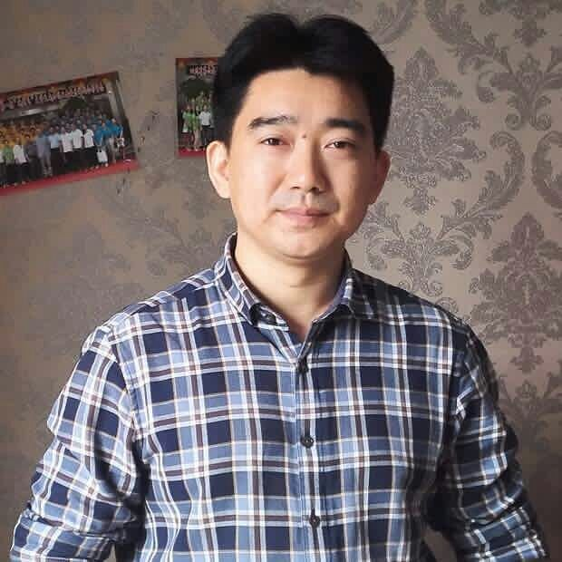

主要经历与志趣：
2001年至今，14年互联网行业从业经验；
电子科技大学（成电创新）企业电商定向班特邀实战专家；
阿里巴巴西部第1位全国10大网商四川永通公司电商团队指导老师；
学员企业成都朗仕梦家纺从0起步网络业绩1年破2000万，年底进全国前5；
学生谢春虹2014年佛珠网店创业年销售额1980多万；
学生严小飞2014年微团队招商1个半月业绩2680万、年底过5000万；
培训近5000名大学生、400余位老师、100多位研究生，1200多位企业老总；
业余爱好：喜欢传统文化、生态农业、大健康方向

夏春芬简介
夏春芬
成都智汇青年创业孵化园 创始人
成都种智孵化器管理有限公司 董事长
成都普森教育咨询有限公司 总经理
成都智汇青年公益服务中心 理事长
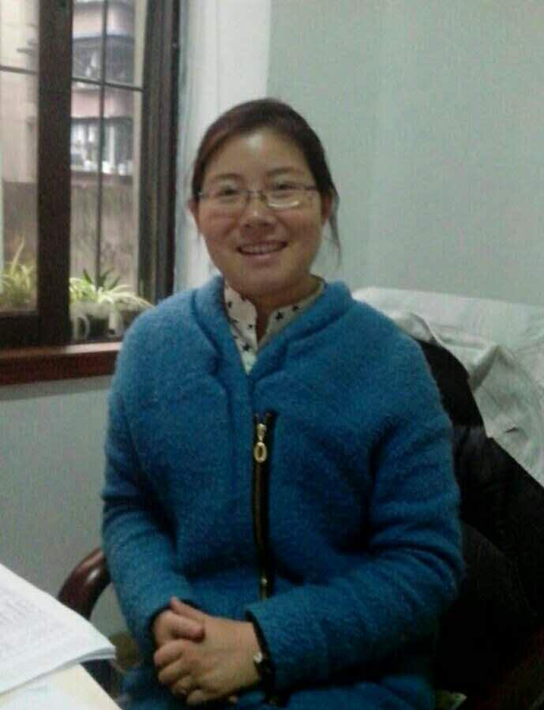
夏春芬，山东高密人，四川大学硕士，创业指导师。曾担任过公务员、职业经理人、自由撰稿人、讲师等工作。十余年通过市场化辅导培育全国各地创业者近万名，打造“我能飞”、“智汇青年”、“野百合青创会”、“Wisu Here”等多个创新创业培训及孵化品牌。著有《才华横溢的昏君》、《相信自己的力量》、《浅读金刚经》等书籍。目前主要搭建创业孵化园生态平台，为创业者提供项目辅导、孵化陪伴、融资支持等系统服务。
鲜海军简介
和君集团合伙人、农业事业部总经理
和龙资管创始合伙人
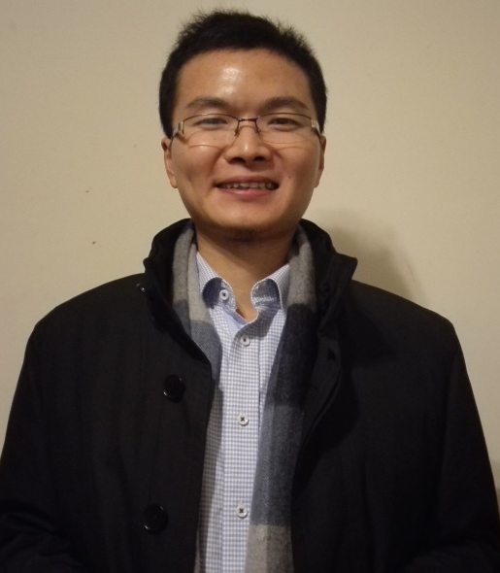
和君商学院第六届 弟子
第一届现代农业好项目评选特聘专家
成都市农业两创特聘导师
拥有数十家企业的服务经验，2012年转型涉足现代农业与消费品产业，善长区域产业经济规划、企业战略规划与实施、商业模式创新、资本经营筹划和上市辅导、投融资、企业价值管理，为企业提供具有现实意义的系统服务服务。

陈斌简介
成都渔耕农业科技有限公司 创始人
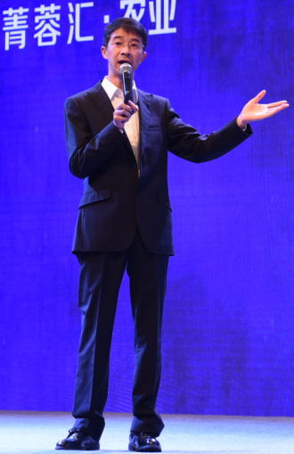
1997年，毕业于电子科技大学通讯工程专业，十五年IT从业史。2014年，创办成都渔耕农业科技有限公司，是国内现代鱼菜共生技术引领者。所创立“渔耕田”鱼菜共生农场项目先后获得创业天府·菁蓉汇农业专场“创业之星”、“2015年四川现代农业好项目十佳”等荣誉。

